 | ИСПОЛНИТЕЛЬНЫЙ КОМИТЕТ МАМАДЫШСКОГО  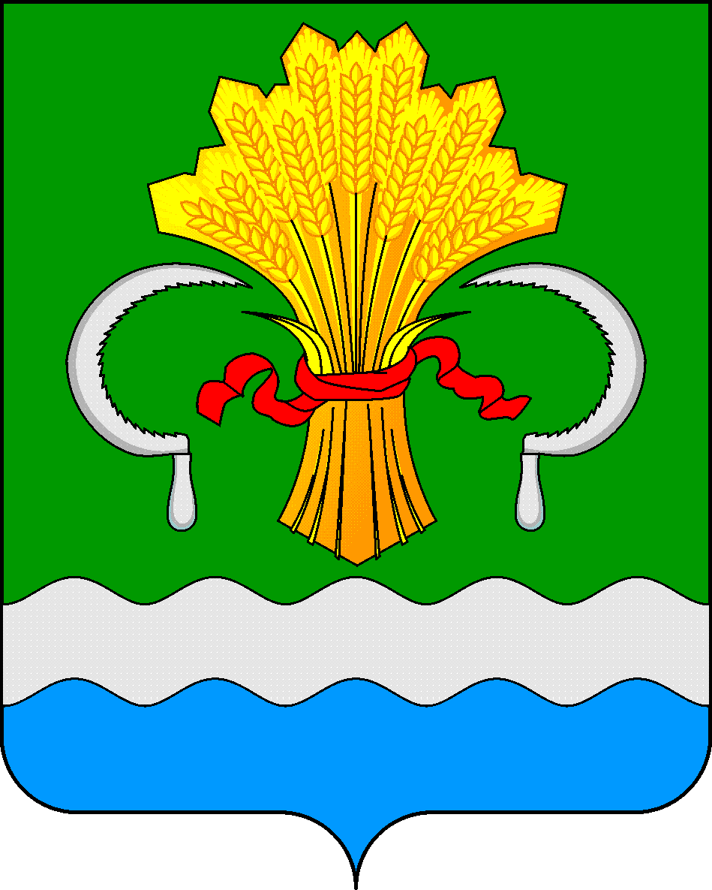  МУНИЦИПАЛЬНОГО РАЙОНА  РЕСПУБЛИКИ ТАТАРСТАН  ул.М.Джалиля, д.23/33, г. Мамадыш,  Республика Татарстан, 422190 |  | ТАТАРСТАН РЕСПУБЛИКАСЫНЫҢ  МАМАДЫШ МУНИЦИПАЛЬ  РАЙОНЫНЫҢ БАШКАРМА КОМИТЕТЫ  М.Җәлил ур, 23/33 й., Мамадыш ш.,  Татарстан Республикасы, 422190
 | Тел.: (85563) 3-15-00, 3-31-00, факс 3-22-21, e-mail: mamadysh.ikrayona@tatar.ru, www.mamadysh.tatarstan.ru
 | Постановление  № 450 |  | Карар  от « 12 » 12 2024 г.

О внесении изменений в постановление Исполнительного комитета Мамадышского муниципального района Республики Татарстан от 19 июня 2018 года N 387

В соответствии с Федеральным законом от 8 августа 2024 г. N 265-ФЗ "О внесении изменения в статью 2 Федерального закона "О благотворительной деятельности и добровольчестве (волонтерстве)", в порядке правового мониторинга, Исполнительный комитет Мамадышского муниципального района Республики Татарстан
п о с т а н о в л я е т:
1. Внести в постановление Исполнительного комитета Мамадышского муниципального района Республики от 19 июня 2018 года N 387 "Об утверждении Порядка взаимодействия органов местного самоуправления и муниципальных учреждений с организаторами добровольческой (волонтерской) деятельности, добровольческими (волонтерскими) организациями" (далее - Постановление) следующие изменения:
1.1. Пункт 3 Постановления дополнить абзацем следующего содержания:
«благоустройство территории.».
1.2. Абзац 22 пункта 3 Постановления дополнить словами ", участие в профилактике безнадзорности и правонарушений несовершеннолетних";
2. Опубликовать настоящее постановление на Официальном портале правовой информации Республики Татарстан по веб адресу http://mamadysh.tatarstan.ru// и обнародовать путем размещения на официальном сайте Мамадышского муниципального района.
3. Контроль за исполнением настоящего постановления возложить на заместителя руководителя Исполнительного комитета Мамадышского муниципального района Ефимова А.М.

Руководитель Р.М.Гарипов

